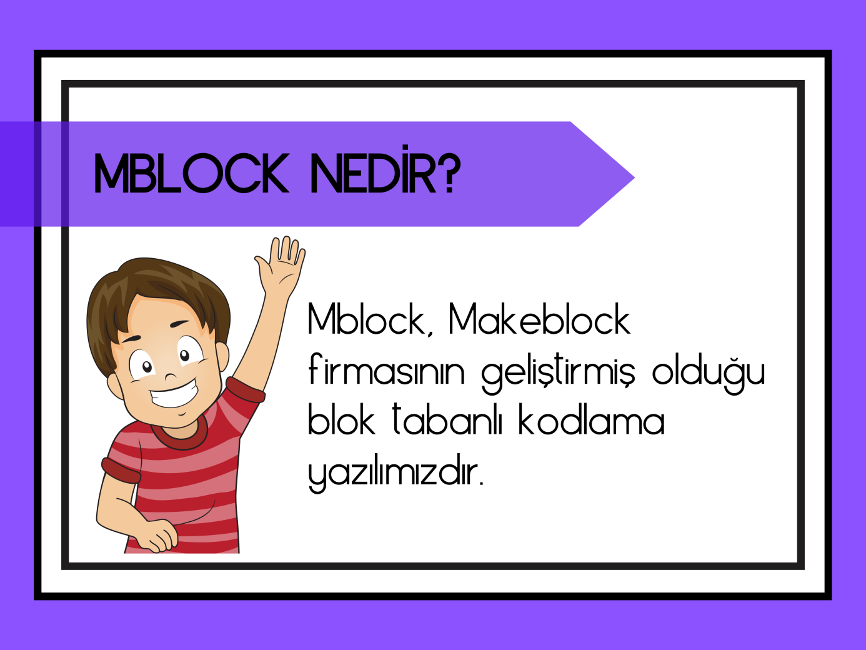

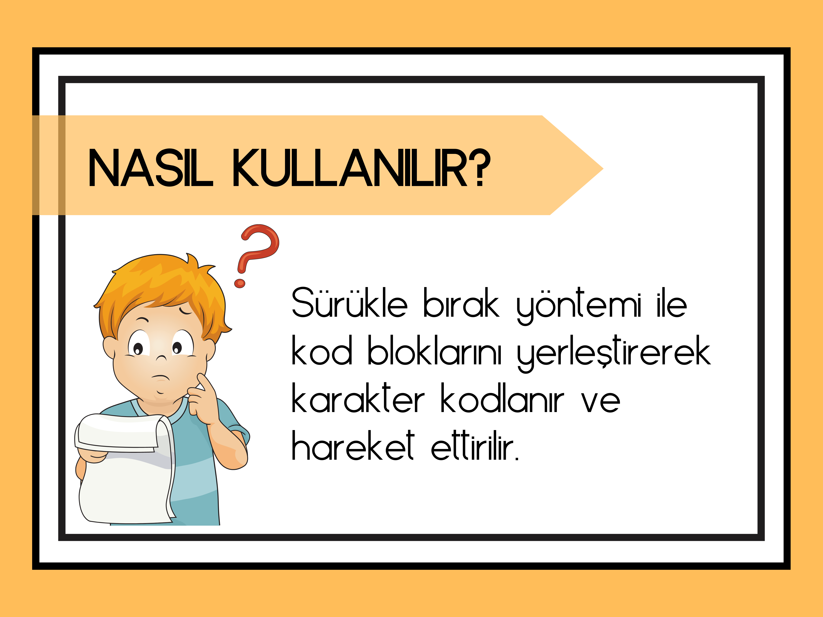

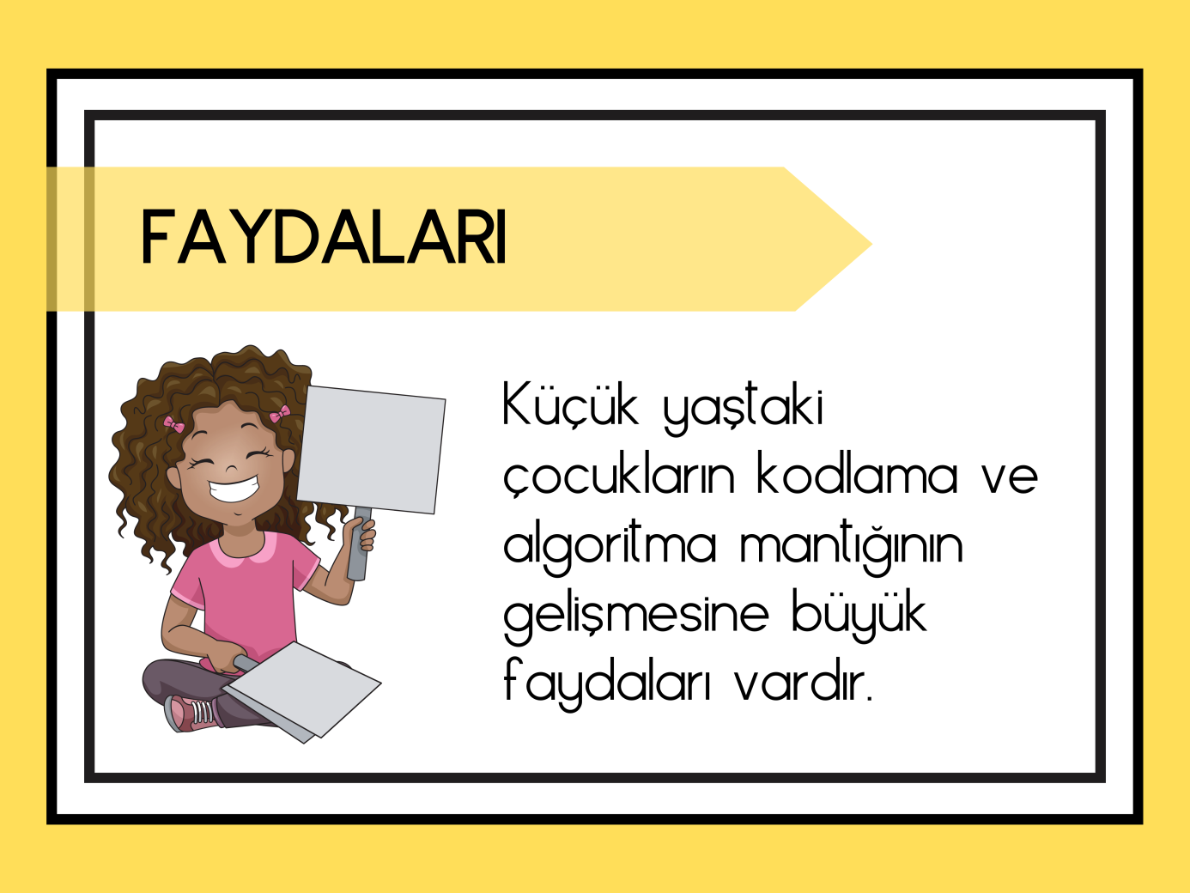

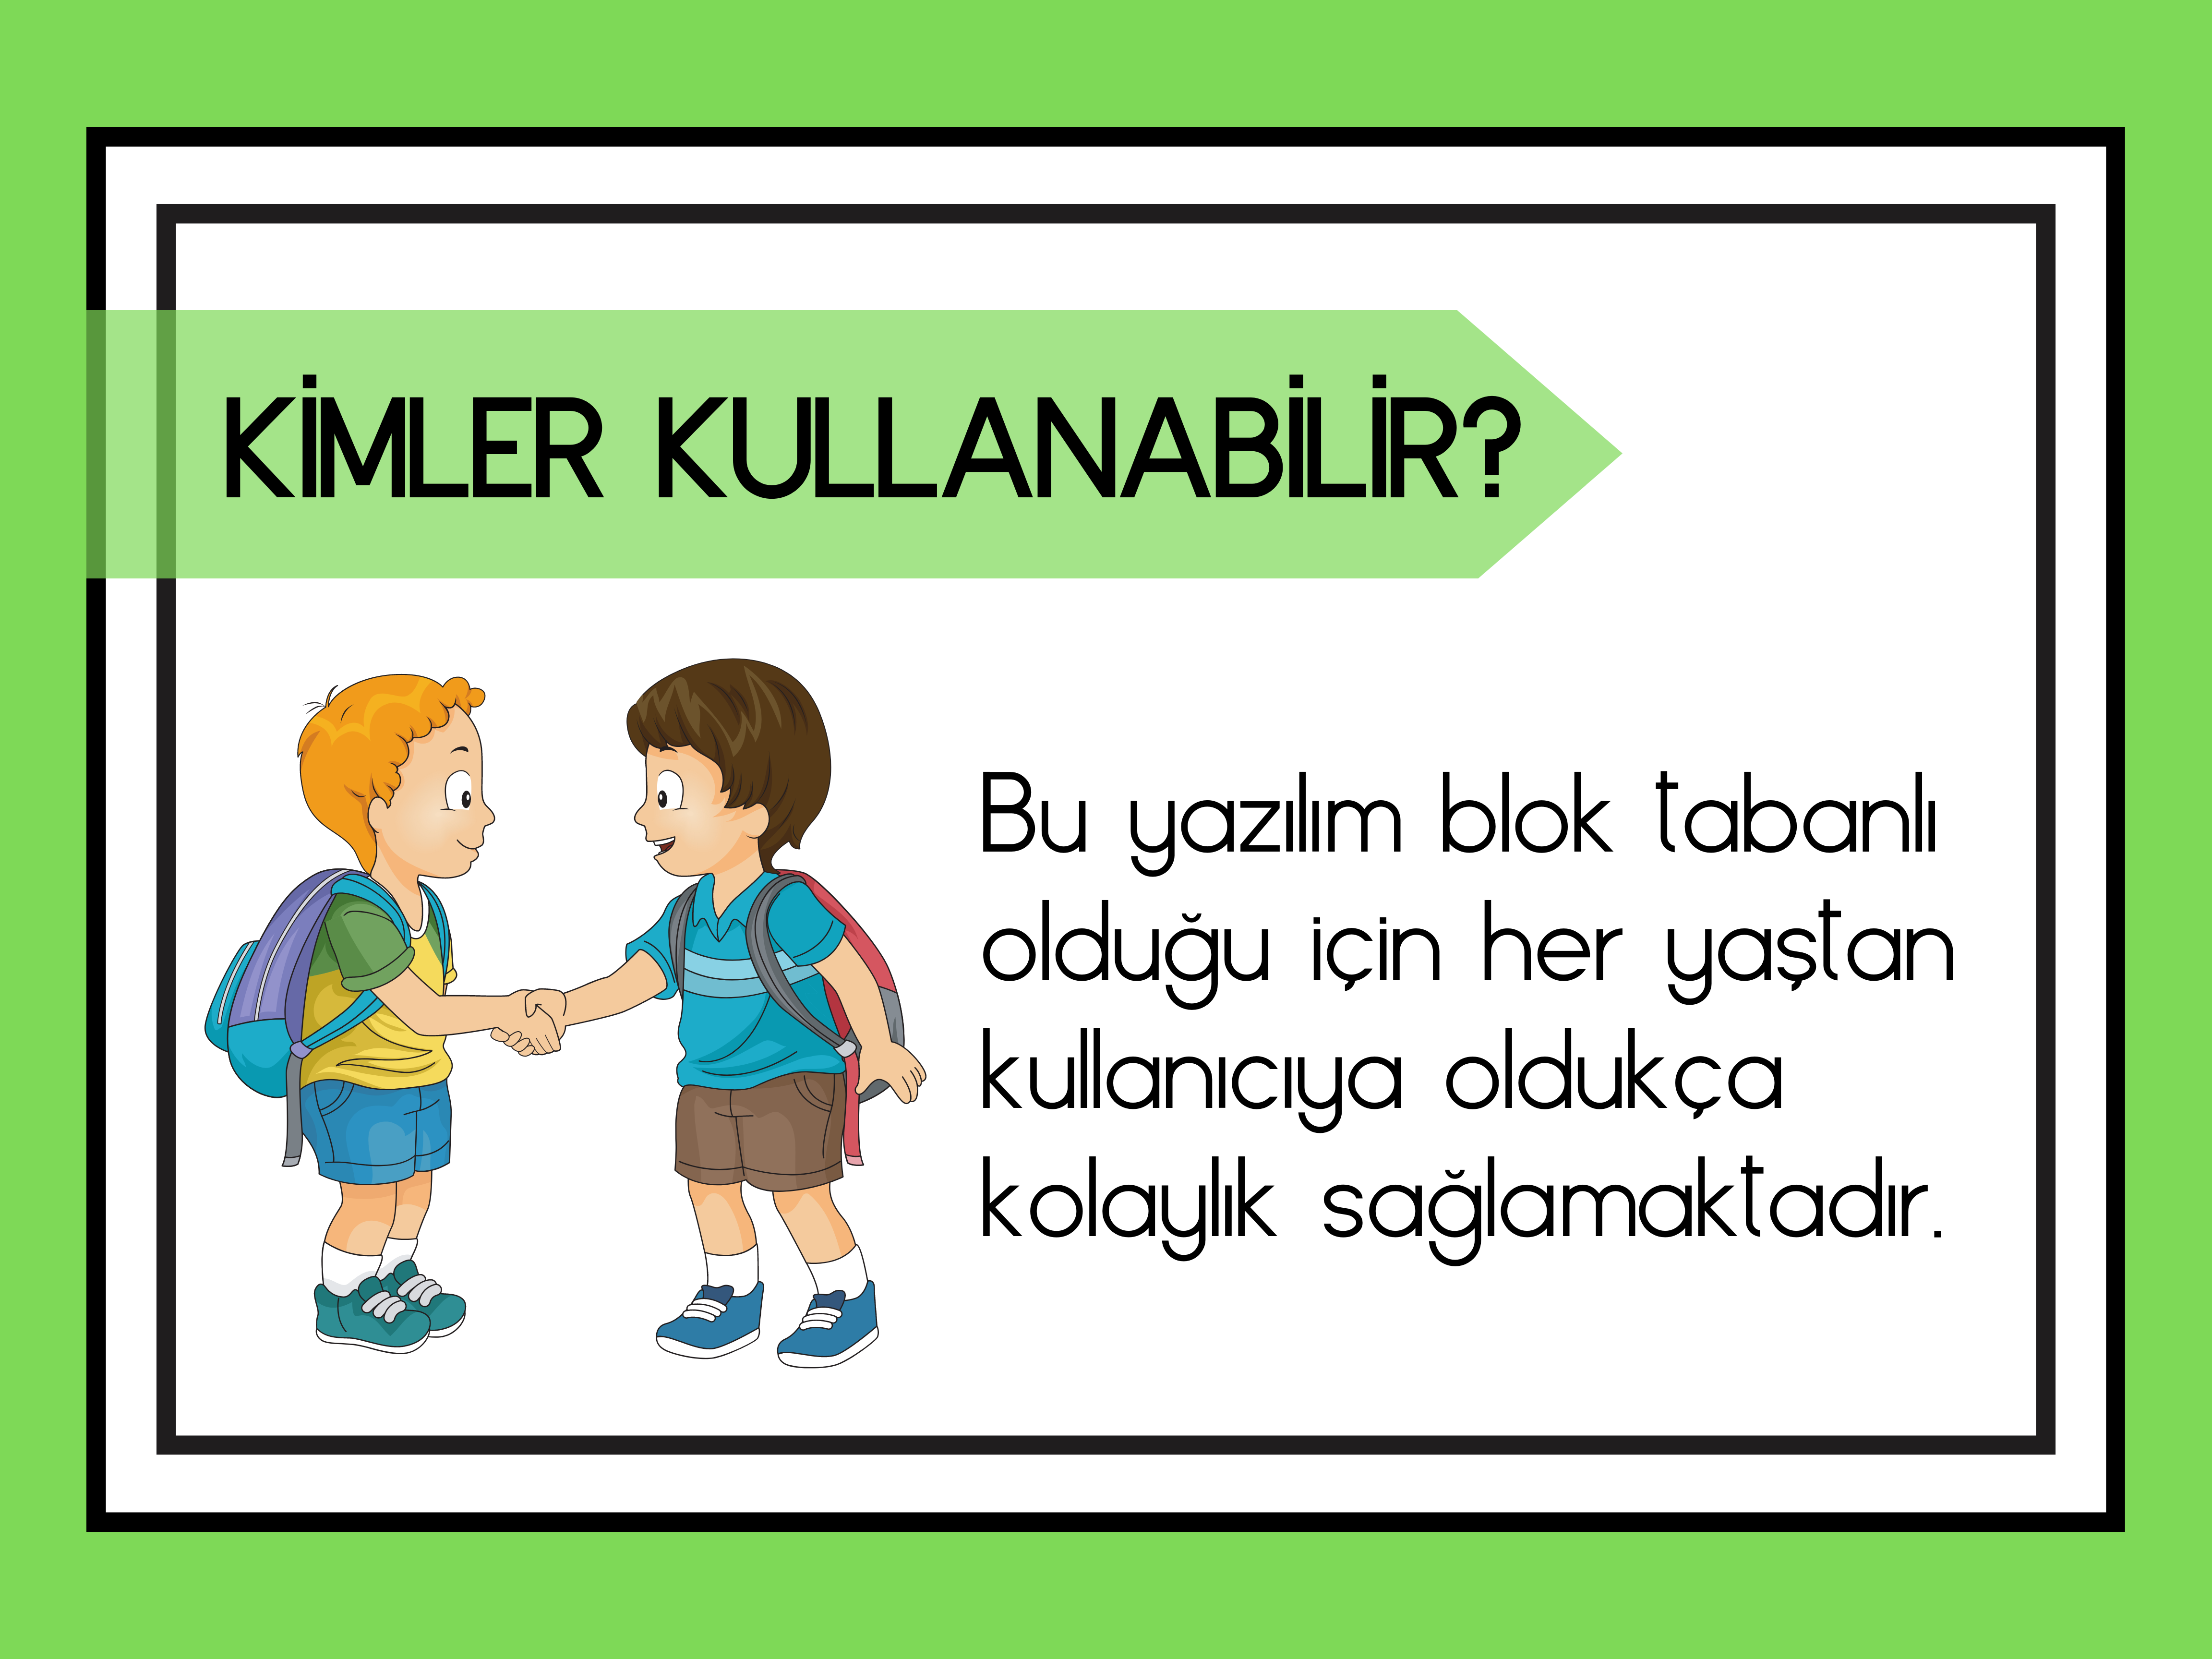

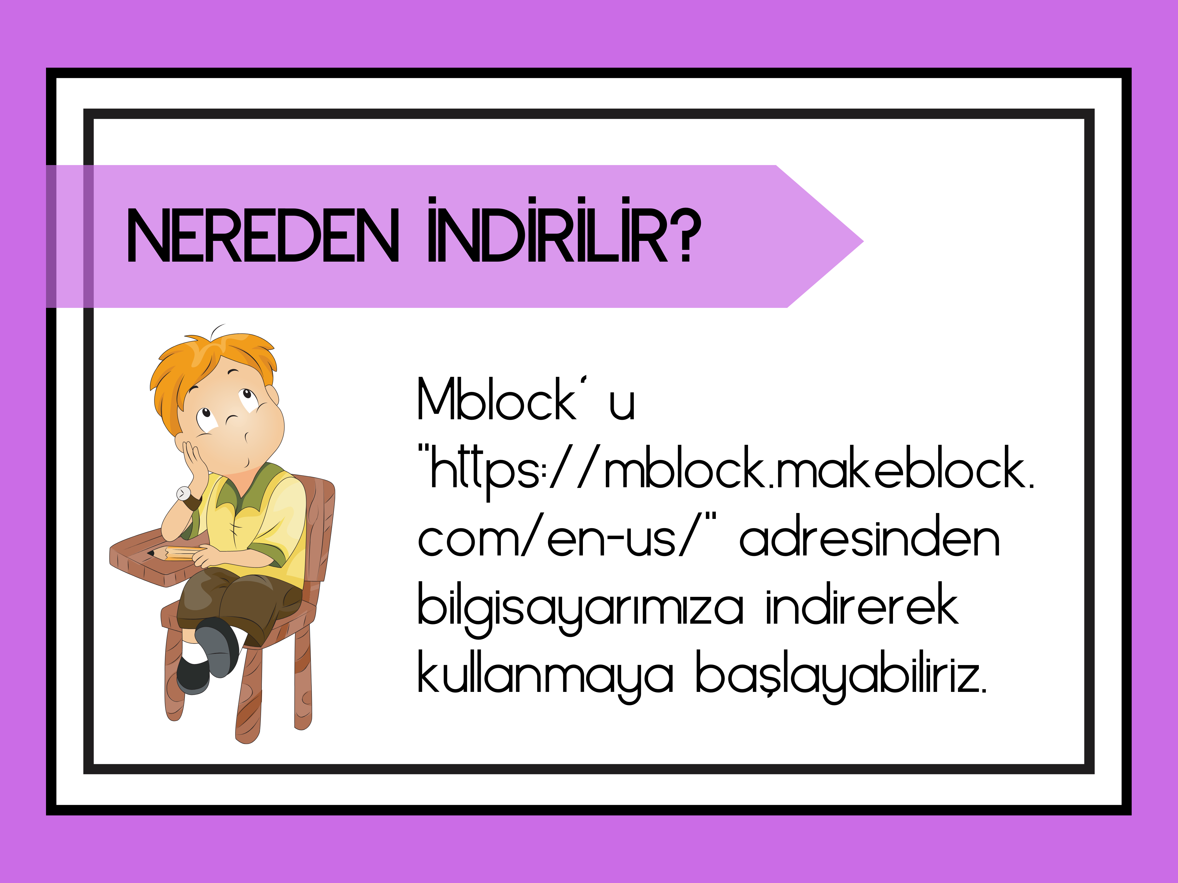

MBlock, aslında bir blok tabanlı kodlama ortamıdır. Çalışma mantığı aynı Scratch gibidir. Sürükle bırak yöntemi ile kod bloklarını yan yana, alt alta, iç içe yerleştirerek büyük kod blokları oluşturup bu kod blokları ile karakteri istediğimiz gibi hareket ettirebiliyorduk. MBlock’un Scratch tan farkı ise bu oluşturulan kod bloklarını robot kitlerine göndererek somut bir şekilde robotun hareket etmesini sağlamaktır.
MBlock, aslında Makeblock firmasının geliştirmiş olduğu robotları kodlayıp çalıştırmak için üretilmiş bir yazılımdır. Fakat daha sonradan arduino projelerinde kullanılmaya başlandı. Bu sayede arduino projelerini yapmak kolaylaştı, karmaşık arduino kütüphaneleri yerine kod blokları ile kolay bir şekilde programlama yapılmaya başlandı.

Kimler MBlock Kullanabilir?
Bu yazılım blok tabanlı olduğu için her yaştan kullanıcıya oldukça kolaylık sağlamaktadır. Küçük yaştaki çocukların kodlama ve algoritma mantığının gelişmesine çok büyük faydaları olduğu bir gerçek fakat kullanıcılar, hele ki küçük yaştaki kullanıcılar bu kodlamaların sonucunu somut bir şekilde görerek yaptıkları için diğer algoritma mantığını öğretmeyi amaçlayan yazılımlardan bayağı bir önde görünüyor.

MBlock’u Nasıl İndirebilirim?
MBlock’ u bilgisayarımıza indirebilmek için kendi “https://www.mblock.cc/en-us/” sitesine giriş yapıyoruz. Burada bize tarayıcıdan çalıştırmak veya uygulama olarak indirmek için seçenekler sunuyor. Tarayıcı üzerinden her iki sürüm için kodlama yapılabiliyor.
Yazılımı çalıştırdıktan sonra etkileşim içerisinde olduğumuz kodları oluşturduğumuz kısım interaktif kısımdır. Bu mod da bir sahne sahnenin içerisinde bir panda karakteri ve birçok farklı karakter de vardır. Bu karakter oluşturduğumuz kod bloklarına göre hareket etmektedir.

